**FICHE SANTE ET SECURITE EN ENTREPRISE POUR LES DEPARTS EN PFMP NIVEAU 1ERBAC PRO**

|  |  |  |  |  |  |  |  |
| --- | --- | --- | --- | --- | --- | --- | --- |
| **Compétences** | **Questions** | **Niveau de maitrise** | | | | **Points** | **Note** |
| **1** | **2** | **3** | **4** |
| **C1:**  Traiter une information | 1,2, 3, |  |  |  |  | **/3** | /20 |
| **C2 :** Appliquer une méthode d’analyse dans une situation donnée | 4, 5, 6, 8,9 |  |  |  |  | **/7** |
| **C3 -** Mettre en relation un phénomène physiologique, un enjeu environnemental, une disposition réglementaire, avec une mesure de prévention. | 7 |  |  |  |  | **/5** |
| **C4 :** Proposer une solution pour résoudre un problème lié à la santé, l’environnement ou la consommation | 10 |  |  |  |  | **/3** |
| **C6 :** Communiquer à l’écrit et à l’oral avec une syntaxe claire et un vocabulaire adapté. | Toutes les questions |  |  |  |  | **/2** |

**Pour compléter cette fiche, vous devrez** :

* Mobiliser des connaissances et des compétences en PSE.
* Mettre en œuvre la démarche d’analyse des risques professionnels d’une activité de travail.
* Questionner votre tuteur et ou le chef d’entreprise au besoin.

1. **Indiquer** les acteurs de prévention présents au sein de l’entreprise ou vous êtes en PFMP. (*Compétence1).*
2. **Repérer** l’organisation des secours au sein l’entreprise ou vous êtes en PFMP(*Compétence1*) **:**

* **Lister** le matériel de secours disponible : ………………………………………………………………………………………………………………………………………………………………………………………………………………

………………………………………………………………………………………………………

* **Observer** la signalétique mise en place au sein de l’entreprise et **cocher** les éléments présents :

|  |  |
| --- | --- |
|  | Plan d’évacuation |
|  | Fléchage des issues de secours |
|  | Accès DAE (défibrillateur automatique externe) |
|  | Point de regroupement en cas d’incendie |

1. **Cocher** 3 risques professionnels prépondérants auxquels vous êtes exposés sur votre lieu de PFMP. (*Compétence1).*

|  |  |  |  |  |  |
| --- | --- | --- | --- | --- | --- |
|  | 1. Risque lié à la manutention manuelle ou mécanique |  | 7. Risque de chute de plain-pied ou de hauteur |  | 13. Risque lié à l’électricité |
|  | 2. Risque lié à l’effondrement et aux chutes d’objets |  | 8. Risque lié aux circulations dans l’entreprise |  | 14. Risque routier |
|  | 3. Risque lié au manque de formation |  | 9. Risque lié à l’intervention d’une entreprise extérieure |  | 15. Risque lié au mode de vie |
|  | 4. Risque lié aux machines et aux outils |  | 10. Risque lié aux produits, aux émissions et aux déchets |  | 16. Risque lié à l’éclairage |
|  | 5. Risque et nuisances liés au bruit |  | 11. Risque d’incendie et/ou d’explosion |  | 17.Les risques psychosociaux |
|  | 6. Risques liés aux ambiances climatiques |  | 12. Risque lié à l’utilisation d’écran |  |  |

1. **Choisissez** un risque à analyser parmi les 3 sélectionnés à la question précédente et **indiquer** le (*Compétence 2).* :

………………………………………………………………………………………………………………..

1. **Retrouver** les composantes de votre activité de travail où vous êtes exposés au risque choisi en utilisant l’outil des 5M. (*Compétence 2).*

➜ Main‑d’œuvre (nom, âge, qualification de l'opérateur) :

➜ Milieu (lieu et organisation de l'environnement de travail) :

➜ Méthodes (les modes opératoires) :

➜ Matériel (équipements utilisés) :

➜ Matière (consommables utilisés) :

1. **Cocher** la réponse correcte. Le risque choisi vous expose à : (*Compétence 2).*

Un mécanisme accidentel. Un mécanisme chronique

1. **Analyser** le risque choisi en complétant le schéma du processus d’apparition du dommage (*Compétence 2 et 3).*

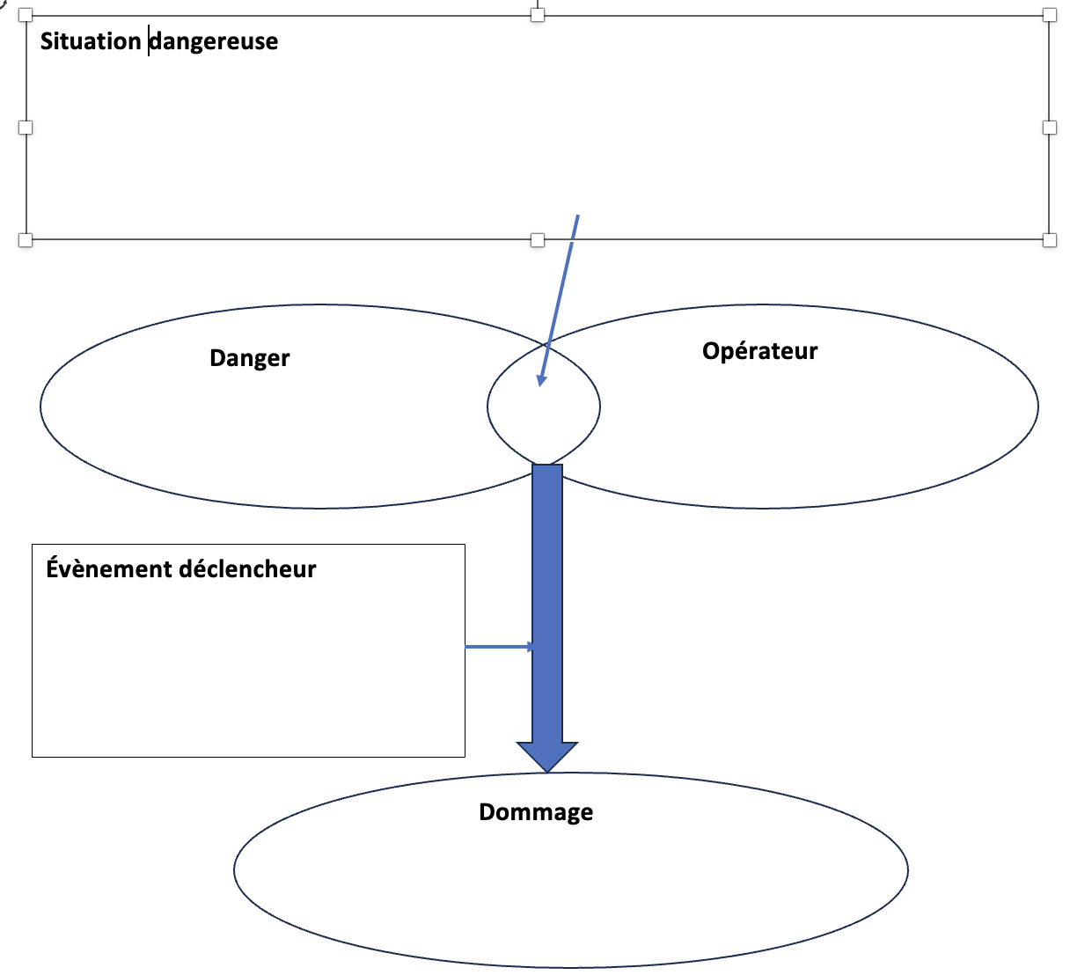

1. **Indiquer** le type de dommage potentiel en cochant la réponse exacte. (*Compétence 2).*

Dommage immédiat Dommage différé

1. **Compléter** le tableau ci‑dessous pour évaluer le risque. (*Compétence 2).*

|  |  |  |
| --- | --- | --- |
| **Estimation du risque** | | **Évaluation du risque** |
| Gravité du dommage |  |  |
| Probabilité d’occurrence |  |

**10. Proposer des mesures** de prévention. (*Compétence 4).*

|  |  |  |
| --- | --- | --- |
| **Niveaux de prévention** | **Mesures existantes** | **Mesures proposées** |
| Prévention intrinsèque |  |  |
| Protection individuelle/collective |  |  |
| Formation-Information |  |  |

**ANNEXE : Mise en œuvre de l’analyse par le risque**

